Avviso Pubblico: Contributi a fondo perduto per i costi sostenuti dalle famiglie per la partecipazione dei figli ad attività sportive

Richiesta di Liquidazione
Per accedere alla compilazione della richiesta di Liquidazione è necessario collegarsi al seguente link: https://serviziinrete.regione.umbria.it/

Nella sezione Servizi In rete ricercare l’istanza in oggetto selezionando le seguenti voci:

Elenco Enti: Regione Umbria
Elenco Argomenti: Sport
Elenco Servizi: Associazioni e Società sportive
Elenco Istanze Digitalizzate: Richiesta di Liquidazione
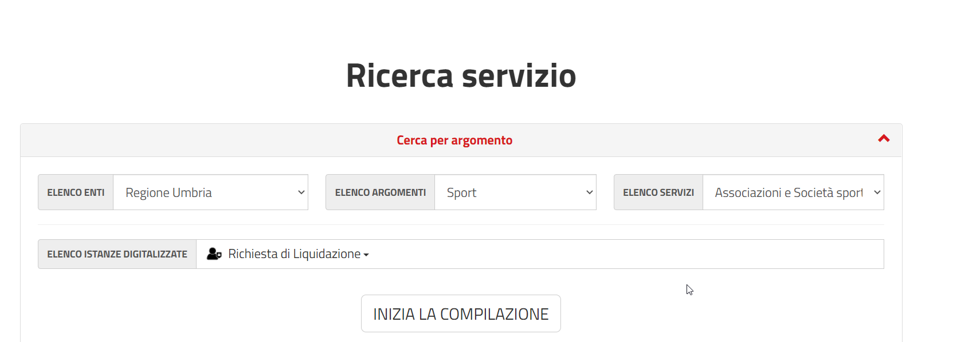

L’autenticazione avverrà tramite Login Umbria con SPID, CIE o CNS
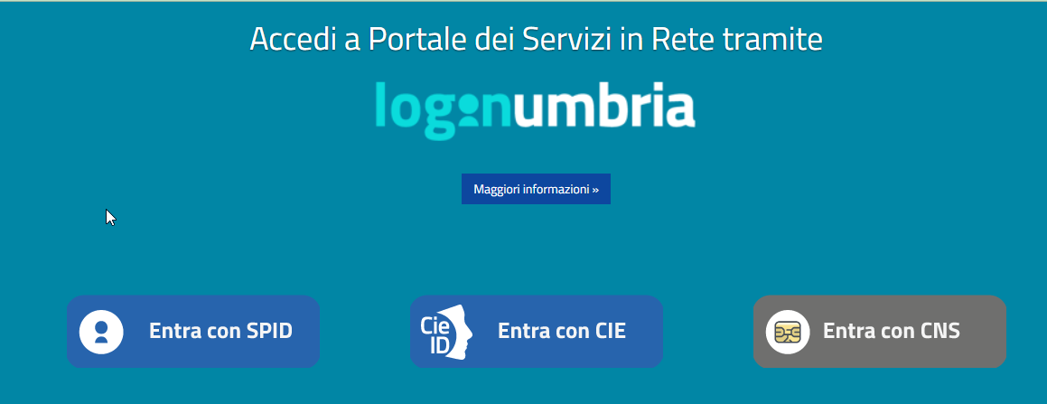

Una volta effettuato l’accesso sarà necessario compilare tutte le sezioni previste.
La prima scheda riguarda la Privacy, per la quale vanno accettate le condizioni
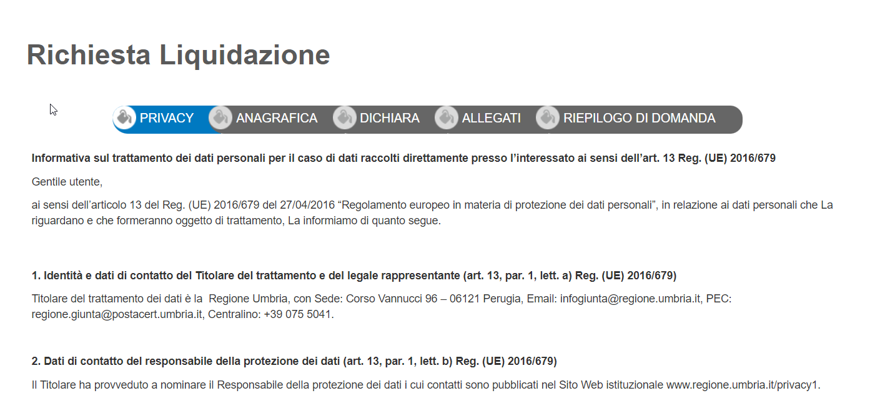

La scheda successa riguarda l’anagrafica, è necessario compilare tutti i campi in rosso. Inserendo il codice fiscale verranno recuperati tutti i successivi dati, si raccomanda di verificare e eventualmente di correggerli o integrarli.

NOTA BENE: Devo essere inseriti i dati del genitore richiedente o di chi esercita la potestà genitoriale che ha presentato la domanda di richiesta di Contributi. Il Sistema non accetta richiedente diverso rispetto a quello della domanda precedente
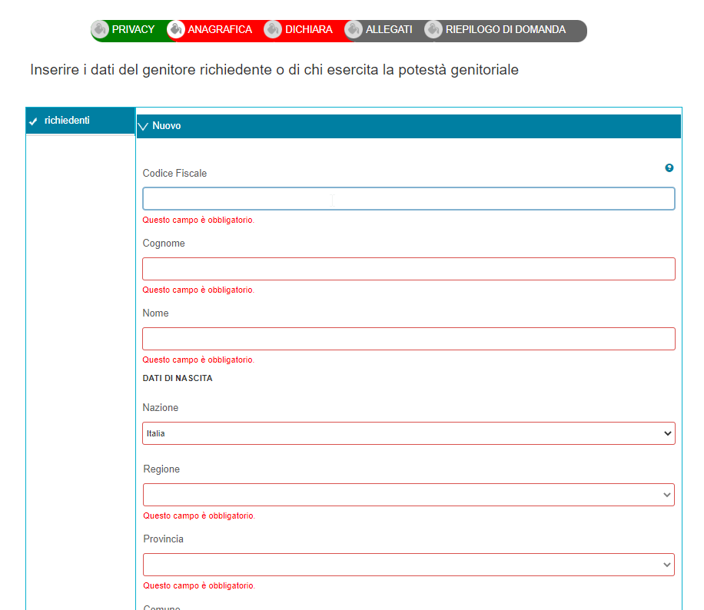

Nella scheda DICHIARA, dovranno essere riportati obbligatoriamente i seguenti dati:
- PROTOCOLLO PRATICA ORIGINARIA: Indicare il numero protocollo della domanda di richiesta di contributo
- DEL: Indicare la data di protocollo della domanda di richiesta di contributo
- Codice Fiscale: Codice fiscale del minore beneficiario

Il sistema verificherà i dati del minore ammesso al contributo. Non possono essere fatte più domande per lo stesso minore
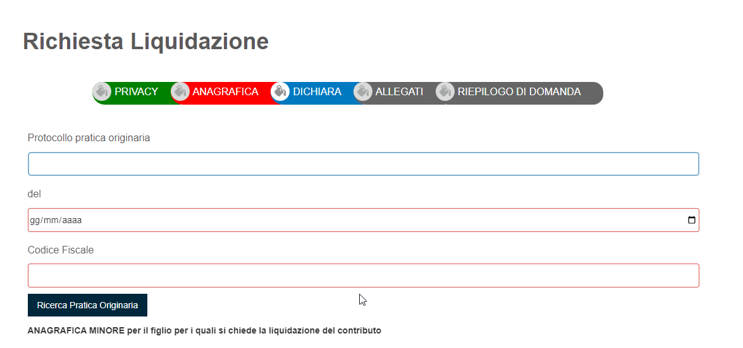

Sempre nella scheda sarà necessario completare i dati relativi alla rendicontazione delle spese e i dati dell’IBAN del richiedente
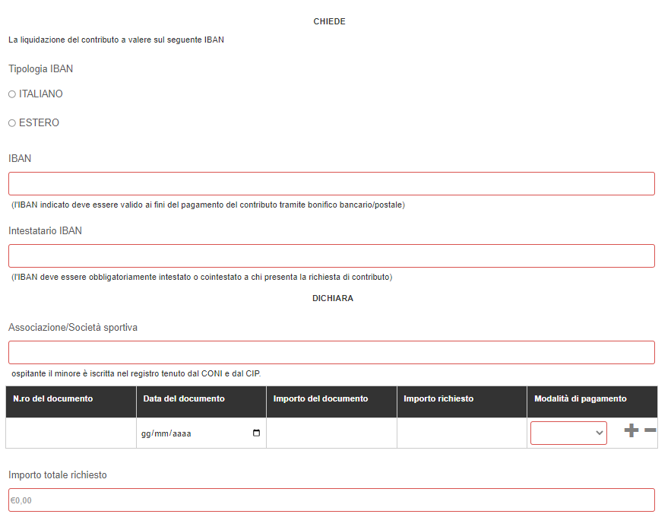

Nella scheda ALLEGATI dovranno essere inserire copia del documento di spesa attestante il periodo di fruizione del servizio. Come specificato nelle note in caso di pagamento in contanti è necessario produrre la dichiarazione della società\associazione ospitante come da modello allegato 2.b scaricabile direttamente dal portale

Il secondo allegato riguarda l’attestazione di iscrizione del minore all’associazione\società sportiva rilasciato dalla medesima

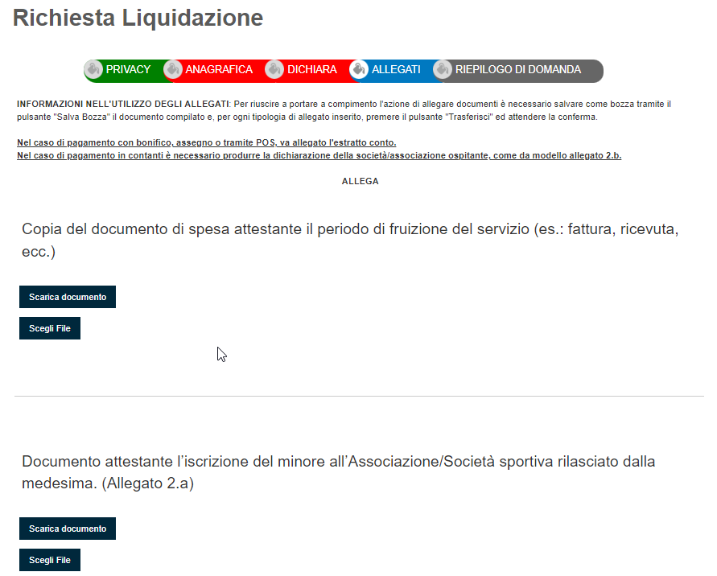

Completata la fase di compilazione con l’ultimo step sarà necessario generare il riepilogo della domanda. Il sistema verificherà la completezza della domanda prima di chiudere la pratica e procedere alla fase finale di invio

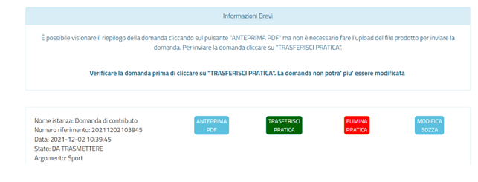

NOTA BENE: Non è necessario firmare il documento di riepilogo, una volta verificati i dati inseriti sarà necessario cliccare su TRASFERISCI PRATICA per l’invio ufficiale con la relativa protocollazione

